超低能耗建筑计算报告书
公共建筑
水光营绿·松烟铸韵
设计编号：

工程地点 | ： | 福建-南平
建设单位 | ：
设计单位 | ：
设计人 | ：
校对人 | ：
审定人 | ：
报告日期 | : | 2025年12月29日

采用软件 | : 超低能耗PHES2025 | 
软件版本 | : 20250505(PLUS)
正版授权码 | : T13959471972
研发单位 | : 北京绿建软件股份有限公司

目 录

1 建筑概况 1
2 评估依据 1
3 气象数据 1
3.1 气象地点 1
3.2 逐日干球温度表 2
3.3 逐月辐照量表 2
3.4 峰值工况 2
4 围护结构 3
4.1 工程材料 3
4.2 屋顶 4
4.3 天窗类型 4
4.4 外墙 4
4.5 外窗热工 7
4.6 外窗气密性 8
4.7 外门气密性 8
4.8 户门气密性 8
4.9 规定项检查 8
5 围护结构概况 8
6 设计建筑 9
6.1 房间类型 9
6.2 系统类型 9
6.3 制冷系统 10
6.4 供暖系统 10
6.5 空调风机 10
6.6 照明 10
6.7 生活热水 11
6.8 电梯 11
6.9 光伏发电 11
6.10 负荷分项统计 12
6.11 逐月负荷表 12
7 基准建筑 14
7.1 房间类型 14
7.2 制冷系统 14
7.3 供暖系统 14
7.4 照明 14
7.5 生活热水 14
7.6 电梯 15
7.7 建筑负荷 15
7.8 负荷分项统计 15
7.9 逐月负荷表 16
8 能效结果 17
8.1 建筑能耗 17
8.2 结论 20
9 附录 21
9.1 工作日/节假日人员逐时在室率(%) 21
9.2 工作日/节假日照明开关时间表(%) 21
9.3 工作日/节假日设备逐时使用率(%) 22
9.4 工作日/节假日空调系统运行时间表(1:开,0:关) 22
9.5 工作日/节假日新风运行时间表(%) 23

建筑概况
工程名称 | 水光营绿·松烟铸韵
工程地点 | 福建-南平
地理位置 | 北纬：27.00° | 东经：118.16°
计算建筑面积(m²) | 地上3943 地下0
建筑层数 | 地上4 地下1
建筑高度（m） | 地上12.7 地下2.1
计算建筑体积(m³) | 8331.01
计算建筑外表面积(m²) | 2681.83
建筑气密性（换气次数N50） | 0.60
建筑类型细化 | 办公建筑
北向角度 | 325
结构类型
外墙太阳辐射吸收系数 | 0.73
屋顶太阳辐射吸收系数 | 0.52
控温期 | 供冷期:7.31-8.31,供暖期:12.31-1.20

评估依据
1. 《近零能耗建筑技术标准》(GB/T51350-2019)
2. 《公共建筑节能设计标准》(GB50189-2015)
3. 《民用建筑热工设计规范》(GB50176-2016-2016)
4. 《建筑幕墙、门窗通用技术条件》(GB/T31433-2015)

气象数据

气象地点
福建-南平, 《建筑节能气象参数标准》

逐日干球温度表
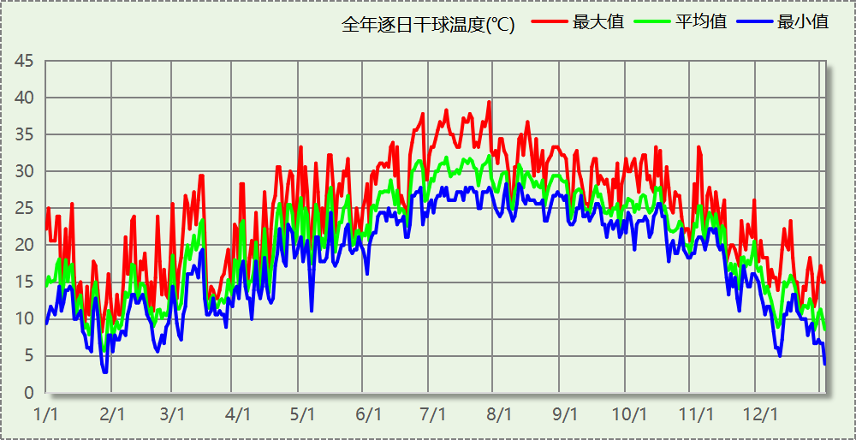

逐月辐照量表
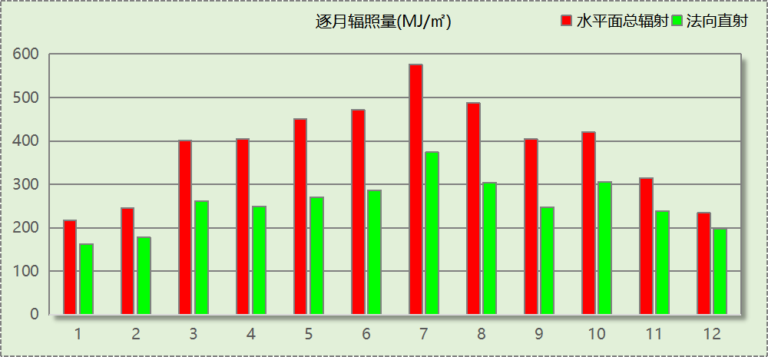

峰值工况
气象数据 | 时刻 | 干球温度(℃) | 湿球温度(℃) | 含湿量(g/kg) | 焓值(kj/kg)
最热 | 07月26日14时 | 39.4 | 27.2 | 18.2 | 86.5
最冷 | 01月27日07时 | 2.8 | 0.6 | 2.8 | 9.8

围护结构

工程材料
材料名称 | 导热系数  λ | 蓄热系数  S | 密度  ρ | 比热容  Cp | 蒸汽渗透  系数u | 数据来源
材料名称 | W/(m.K) | W/(㎡.K) | kg/m³ | J/(kg.K) | g/(m.h.kPa) | 数据来源
水泥砂浆 | 0.930 | 11.370 | 1800.0 | 1050.0 | 0.0210 | 民用建筑热工设计规范 GB50176-2016
防水砂浆 | 0.500 | 10.000 | 1300.0 | 2115.5 | 0.5000
石灰砂浆 | 0.810 | 10.070 | 1600.0 | 1050.0 | 0.0443 | 民用建筑热工设计规范 GB50176-2016
钢筋混凝土 | 1.740 | 17.200 | 2500.0 | 920.0 | 0.0158 | 民用建筑热工设计规范 GB50176-2016
碎石、卵石混凝土(ρ=2300) | 1.510 | 15.360 | 2300.0 | 920.0 | 0.0173 | 民用建筑热工设计规范 GB50176-2016
聚苯乙烯泡沫保温板 | 0.030 | 0.340 | 35.0 | 1380.0 | 0.0162 | 民用建筑热工设计规范 GB50176-2016
岩棉板(ρ=60-160) | 0.041 | 0.615 | 110.0 | 1220.0 | 0.4880 | 民用建筑热工设计规范 GB50176-2016
蒸压加气混凝土砌块(ρ=600) | 0.160 | 3.200 | 600.0 | 1466.8 | 0.1110 | 闽 2015-J-39
聚苯颗粒保温砂浆 | 0.060 | 0.950 | 230.0 | 900.0 | 0.0210 | 民用建筑热工设计规范 GB50176-2016
SBS卷材防水 | 0.030 | 10.000 | 980.0 | 46772.1 | 0.0014
粘土砖 | 0.300 | 10.000 | 1800.0 | 2546.5 | 0.0080
C25细石混凝土 | 0.800 | 10.000 | 2400.0 | 716.2 | 0.0158
木吊顶 | 0.127 | 10.000 | 1500.0 | 7218.4 | 0.1680
挂瓦条 | 0.127 | 10.009 | 1500.0 | 7231.4 | 0.0345
PVC防水卷材 | 0.170 | 10.000 | 1400.0 | 5777.7 | 0.0100
陶瓦 | 0.500 | 10.000 | 2500.0 | 1100.1 | 0.0975
空气层 | 0.026 | 10.039 | 1.3 | 40998768.9 | 0.0100
松、木、云杉（热流方向垂直木纹） | 0.140 | 3.850 | 500.0 | 2510.0 | 0.0345 | 民用建筑热工设计规范 GB50176-2016

屋顶

屋顶构造一
材料名称  （由上到下） | 厚度δ | 导热系数λ | 蓄热系数S | 修正  系数 | 热阻R | 热惰性  指标
材料名称  （由上到下） | (mm) | W/(m.K) | W/(㎡.K) | α | (㎡K)/W | D=R*S
陶瓦 | 30 | 0.500 | 10.000 | 1.00 | 0.060 | 0.600
挂瓦条 | 20 | 0.127 | 10.009 | 1.00 | 0.157 | 1.576
PVC防水卷材 | 2 | 0.170 | 10.000 | 1.00 | 0.012 | 0.118
松、木、云杉（热流方向垂直木纹） | 20 | 0.140 | 3.850 | 1.00 | 0.143 | 0.550
松、木、云杉（热流方向垂直木纹） | 60 | 0.140 | 3.850 | 1.00 | 0.429 | 1.650
松、木、云杉（热流方向垂直木纹） | 20 | 0.140 | 3.850 | 1.00 | 0.143 | 0.550
空气层 | 40 | 0.026 | 10.039 | 1.00 | 1.538 | 15.445
木吊顶 | 20 | 0.127 | 10.000 | 1.00 | 0.157 | 1.575
各层之和∑ | 212 | － | － | － | 2.639 | 22.063
外表面太阳辐射吸收系数 | 0.52[默认]
传热系数K=1/(0.16+∑R) | 0.36

天窗类型
本工程无此项围护结构

外墙

外墙相关构造

外墙（填充墙）构造一
材料名称  （由外到内） | 厚度δ | 导热系数λ | 蓄热系数S | 修正  系数 | 热阻R | 热惰性  指标
材料名称  （由外到内） | (mm) | W/(m.K) | W/(㎡.K) | α | (㎡K)/W | D=R*S
粘土砖 | 300 | 0.300 | 10.000 | 1.00 | 1.000 | 10.000
聚苯颗粒保温砂浆 | 20 | 0.060 | 0.950 | 1.00 | 0.333 | 0.317
各层之和∑ | 320 | － | － | － | 1.333 | 10.317
外表面太阳辐射吸收系数 | 0.73[默认]
传热系数K=1/(0.16+∑R) | 0.67
考虑线性热桥后K | 0.67 + 70.91/908.68 = 0.75

热桥柱构造一
材料名称  （由外到内） | 厚度δ | 导热系数λ | 蓄热系数S | 修正  系数 | 热阻R | 热惰性  指标
材料名称  （由外到内） | (mm) | W/(m.K) | W/(㎡.K) | α | (㎡K)/W | D=R*S
水泥砂浆 | 20 | 0.930 | 11.370 | 1.00 | 0.022 | 0.245
钢筋混凝土 | 500 | 1.740 | 17.200 | 1.00 | 0.287 | 4.943
石灰砂浆 | 20 | 0.810 | 10.070 | 1.00 | 0.025 | 0.249
各层之和∑ | 540 | － | － | － | 0.334 | 5.436
外表面太阳辐射吸收系数 | 0.73[默认]
传热系数K=1/(0.16+∑R) | 2.03

外墙线性热桥
朝向 | 热桥部位 | 索引号 | 线传热系数Ψ  [W/(m.K)] | 热桥长度L  (m) | L*Ψ  (W/K)
东 | 外墙－屋顶 | OW-R5 | 0.270 | 28.03 | 7.57
东 | 外墙－窗左右口 | OW-WR4 | 0.090 | 69.90 | 6.29
东 | 外墙－窗上口 | OW-WU4 | 0.090 | 34.00 | 3.06
东 | 外墙－窗下口 | OW-WB8 | 0.090 | 14.50 | 1.31
东 | 外墙－凹墙角 | OW-C2 | 0.02/2=0.01 | 12.80 | 0.13
东 | 外墙－挑空楼板 | OW-FW2 | 0.250 | 9.11 | 2.28
东 | 合计 |  |  |  | 20.63
西 | 外墙－屋顶 | OW-R5 | 0.270 | 76.69 | 20.71
西 | 外墙－窗左右口 | OW-WR4 | 0.090 | 153.90 | 13.85
西 | 外墙－窗上口 | OW-WU4 | 0.090 | 61.50 | 5.54
西 | 外墙－窗下口 | OW-WB8 | 0.090 | 14.50 | 1.31
西 | 外墙－凹墙角 | OW-C2 | 0.02/2=0.01 | 2.20 | 0.02
西 | 外墙－挑空楼板 | OW-FW2 | 0.250 | 35.45 | 8.86
西 | 合计 |  |  |  | 50.28
总计 |  |  |  |  | 70.91

热桥节点图
外墙－屋顶：OW-R5 | 外墙－窗左右口：OW-WR4

外墙－窗上口：OW-WU4 | 外墙－窗下口：OW-WB8

外墙－凹墙角：OW-C2 | 外墙－挑空楼板：OW-FW2

外墙平均热工特性
1. 南向
根据本标准建筑朝向划分规则，当前项目无南向外墙。
2. 北向
根据本标准建筑朝向划分规则，当前项目无北向外墙。
3. 东向
构造名称 | 构件  类型 | 面积(㎡) | 面积所占比例 | 传热系数K  W / (㎡K) | 热惰性  指标D | 太阳辐射  吸收系数
外墙（填充墙）构造一 | 主墙体 | 457.57 | 1.000 | 0.67 | 10.32 | 0.73
考虑线性热桥后K | 0.67 + 20.63/457.57 = 0.72
4. 西向
构造名称 | 构件  类型 | 面积(㎡) | 面积所占比例 | 传热系数K  W / (㎡K) | 热惰性  指标D | 太阳辐射  吸收系数
外墙（填充墙）构造一 | 主墙体 | 451.11 | 1.000 | 0.67 | 10.32 | 0.73
考虑线性热桥后K | 0.67 + 50.28/451.11 = 0.78
5. 总体
构造名称 | 构件  类型 | 面积(㎡) | 面积所占比例 | 传热系数K  W / (㎡K) | 热惰性  指标D | 太阳辐射  吸收系数
外墙（填充墙）构造一 | 主墙体 | 908.68 | 1.000 | 0.67 | 10.32 | 0.73
考虑线性热桥后K | 0.67 + 70.91/908.68 = 0.75

外窗热工

外窗构造
序号 | 构造名称 | 构造  编号 | 传热系数 | 窗遮阳  系数 | 可见光透射比
1 | 68系列内平开木窗(5+12Ar+5Low-E) | 83 | 1.80 | 0.43 | 0.620
1 | 68系列内平开木窗(5+12Ar+5Low-E) | 窗编号
1 | 68系列内平开木窗(5+12Ar+5Low-E) | C1015，C1020
1 | 来源：近零能耗建筑技术标准 GBT51350-2019

外遮阳类型

自定义外遮阳
序号 | 编号 | 夏季外遮阳系数 | 冬季外遮阳系数 | 平均外遮阳系数 | 备注
1 | 自定义外遮阳0 | 0.200 | 1.000 | 0.600

总体热工性能
朝向 | 面积 | 传热系数 | 夏季综合  太阳得热系数 | 冬季综合  太阳得热系数 | 窗墙比 | 标准要求 | 结论
东向 | 13.05 | 1.80 | 0.07 | 0.37 | 0.03 | K≤2.20, 夏季SHGC≤0.15, 冬季SHGC≥0.40 | 无需判断
西向 | 13.05 | 1.80 | 0.07 | 0.37 | 0.02 | K≤2.20, 夏季SHGC≤0.15, 冬季SHGC≥0.40 | 无需判断
综合平均 | 26.10 | 1.80 | 0.07 | 0.37 | 0.02
标准依据 | 《近零能耗建筑技术标准》(GB/T51350-2019)第6.1.5条
标准要求 | K和SHGC值可按表6.1.5-2选取
结论 | 无需判断
备注：
本表出现的“无需判断”结论表示标准要求值是推荐值。
本表所统计的外窗包含凸窗。

外窗气密性
最不利气密性等级 | 8级（门窗编号：C1015）
标准依据 | 《近零能耗建筑技术标准》第6.1.4条，分级与检测方法《建筑幕墙、门窗通用技术条件》(GB/T31433-2015)
标准要求 | 外窗及外门户门气密性不宜低于《建筑幕墙、门窗通用技术条件》(GB/T31433-2015)的8级
结论 | 适宜

外门气密性
最不利气密性等级 | 6级（门窗编号：M1020）
标准依据 | 《近零能耗建筑技术标准》第6.1.4条，分级与检测方法《建筑幕墙、门窗通用技术条件》(GB/T31433-2015)
标准要求 | 外窗及外门户门气密性不宜低于《建筑幕墙、门窗通用技术条件》(GB/T31433-2015)的6级
结论 | 适宜

户门气密性
最不利气密性等级 | －
标准依据 | 《近零能耗建筑技术标准》第6.1.4条，分级与检测方法《建筑幕墙、门窗通用技术条件》(GB/T31433-2015)
标准要求 | 外窗及外门户门气密性不宜低于《建筑幕墙、门窗通用技术条件》(GB/T31433-2015)的6级
结论 | －

规定项检查
序号 | 检查项 | 结论
1 | 屋顶 | 无需判断
2 | 天窗类型 | 无屋顶透光部分
3 | 外墙 | 无需判断
4 | 外窗热工 | 无需判断
5 | 外窗气密性 | 适宜
6 | 外门气密性 | 适宜
7 | 户门气密性 | 适宜
备注：本表出现的“无需判断”表示该项的标准要求值是推荐值。

围护结构概况

 |  | 设计建筑 |  |  | 基准建筑
屋顶传热系数K  和热惰性指标 D |  | 0.36  22.06 |  |  | 0.50  14.04
外墙传热系数K  和热惰性指标 D |  | 0.75  10.32 |  |  | 0.80  10.14
挑空(或架空)楼板传热系数K  和热惰性指标 D |  | 0.60  3.02 |  |  | 0.70  2.83
天窗传热系数K  和太阳得热系数 SHGC |  | －  － |  |  | －  －
外窗（包括透明幕墙） | 朝向 | 窗墙比 | 传热  系数 | 太阳得热系数 | 窗墙比 | 传热  系数 | 太阳得热系数
外窗（包括透明幕墙） | 南向 | － | － | － | － | － | －
外窗（包括透明幕墙） | 北向 | － | － | － | － | － | －
外窗（包括透明幕墙） | 东向 | 0.03 | 1.80 | 0.22 | 0.31 | 2.60 | －－
外窗（包括透明幕墙） | 西向 | 0.02 | 1.80 | 0.22 | 0.31 | 2.60 | －－
备注：
1. 传热系数的单位W/(m2.k)，其他参数无量纲.
2. 屋顶和外墙的传热系数K和热情性指标D指平均值.
3. 设计建筑：“—”代表本工程无对应项.
4. 参照建筑：“— —”代表参照建筑不要求，取值同设计建筑.

设计建筑

房间类型

房间参数表
房间类型 | 空调  温度℃ | 供暖  温度℃ | 新风量 | 渗透风  换气次数 | 人员密度 | 照明功率 | 插座设备  功率
展示区 | 26 | 20 | 30(m³/h.人) | 0(次/h) | 20(㎡/人) | 5(W/㎡) | 0(W/㎡)
楼梯间 | － | － | 30(m³/h.人) | 0(次/h) | 10(㎡/人) | 2(W/㎡) | 15(W/㎡)
空房间 | － | － | 20(m³/h.人) | 0(次/h) | 50(㎡/人) | 0(W/㎡) | 0(W/㎡)
茶叶做青室 | － | － | 2(次/h) | 0(次/h) | 5(人) | 3(W/㎡) | 1500(W)
茶叶烘焙室 | － | － | 2(次/h) | 0(次/h) | 8(人) | 3(W/㎡) | 3(W/㎡)
评茶室 | 26 | 20 | 3(次/h) | 0(次/h) | 8(人) | 5(W/㎡) | 10(W/㎡)
走廊 | 26 | 20 | 30(m³/h.人) | 0(次/h) | 20(㎡/人) | 2(W/㎡) | 0(W/㎡)

作息时间表
详见附录

系统类型

系统分区
系统编号 | 系统类型 | 面积(㎡) | 包含的房间
自动 | 单元式空调 | 900.43 | 所有房间

热回收参数
系统编号 | 热回收 | 供冷 |  | 供暖
系统编号 | 热回收 | 回收效率(%) | 启动温(焓)差 | 回收效率(%) | 启动温(焓)差
自动 | 全热回收 | 50 | 5℃ | 55 | 5(℃)

制冷系统

多联机/单元式空调能耗
系统编号 | 制冷SEER | 耗冷量(kWh) | 耗电量(kWh)
自动 | 5.40 | 10663 | 1975

供暖系统

多联机/单元式热泵能耗
系统编号 | 制热HSPF | 耗热量(kWh) | 耗电量(kWh)
自动 | 3.20 | 1090 | 341

空调风机

独立新排风
系统编号 | 新风量  (m³/h) | 单位风量耗功率  W/(m³/h) | 风机功率(W) | 运行时长(h) | 新风电耗(kWh)
自动 | 2551 | 0.24 | 612 | 444 | 272
合计 |  |  |  |  | 272

系统编号 | 排风量  (m³/h) | 排风比 | 单位风量耗功率W/(m³/h) | 风机功率(W) | 运行时长(h) | 排风电耗  (kWh)
自动 | 2041 | 0.8 | 0.24 | 490 | 444 | 217
合计 |  |  |  |  |  | 217

照明
房间类型 | 单位面积电耗  (kWh/㎡) | 房间数量 | 房间合计面积  (㎡) | 合计电耗  (kWh)
办公-展示区 | 15.00 | 4 | 186 | 2785
办公-楼梯间 | 0.50 | 1 | 366 | 183
办公-空房间 | 0.00 | 2 | 3 | 0
办公-茶叶做青室 | 0.45 | 2 | 94 | 42
办公-茶叶烘焙室 | 4.13 | 42 | 2944 | 12143
办公-评茶室 | 9.63 | 4 | 190 | 1832
办公-走廊 | 0.00 | 3 | 622 | 0
总计 |  |  |  | 16985

生活热水

热水需求
分区 | 用水定额  (L/人·d) | 热水温差(℃) | 用水人数 | 年使用天数 | 所需热量  (kWh/a)
办公 | 10 | 45 | 20 | 185 | 1904
总计 |  |  |  |  | 1904

太阳能集热
太阳能板  分组名称 | 集热器面积(㎡) | 日均辐照量(kj/(㎡·d) | 年利用  天数 | 年均集  热效率(%) | 热量  损失率(%) | 太阳能供热(kWh/a)
1 | 0 | 16340 | 185 | 40 | 25 | 0
总计 |  |  |  |  |  | 0

热水设备
热水设备 | 供热比例 | 供热量(kWh/a) | 能源 | 效率(%) | 耗电量(kWh/a)
电加热 | 0.5 | 952 | 电 | 80 | 1189.73
备注

热水设备 | 供热比例 | 供热量(kWh/a) | 性能系数 | 联供比例 | 耗电量(kWh/a) | 一次能源(kWh)
热水热泵 | 0.5 | 952 | 3.5 | 0 | 271.938 | 707.039
备注
注：
1.设计建筑热水设备承担的热水全年累计负荷=需求热量－太阳能供热量。
2.使用天然气锅炉时，按照《建筑节能与可再生能源利用通用规范》GB55015-2021中有关数据折算标煤和折电。

电梯

直梯
名称 | 特定能量消耗(mWh/kgm) | 额定载重量(kg) | 速度(m/s) | 待机功率(W) | 运行时长(h/天) | 年运行天数 | 数量 | 全年电耗  (kWh)
直梯1 | 1.26 | 1350 | 1.75 | 200 | 1 | 183 | 1 | 2803
总计 |  |  |  |  |  |  |  | 2803

光伏发电
日照辐照量(kJ/㎡.天)：16340，年运行天数：365
光伏板面积  (㎡) | 光电转换  效率(%) | 光伏系统  效率(%) | 光伏电池性能衰减修正系数 | 全年供电  (kWh)
506.5 | 12 | 70 | 0.85 | 59913
总计 |  |  |  | 59913

负荷分项统计
分类 | 围护传热 | 室内得热 | 窗日射 | 不利  新风/渗透 | 有利  新风/渗透 | 热回收 | 合计
供暖(kWh/㎡) | -0.30 | 0.10 | 0.00 | -0.14 | — | 0.06 | -0.28
供冷(kWh/㎡) | 1.07 | 0.55 | 0.01 | 1.32 | 0.00 | -0.24 | 2.70
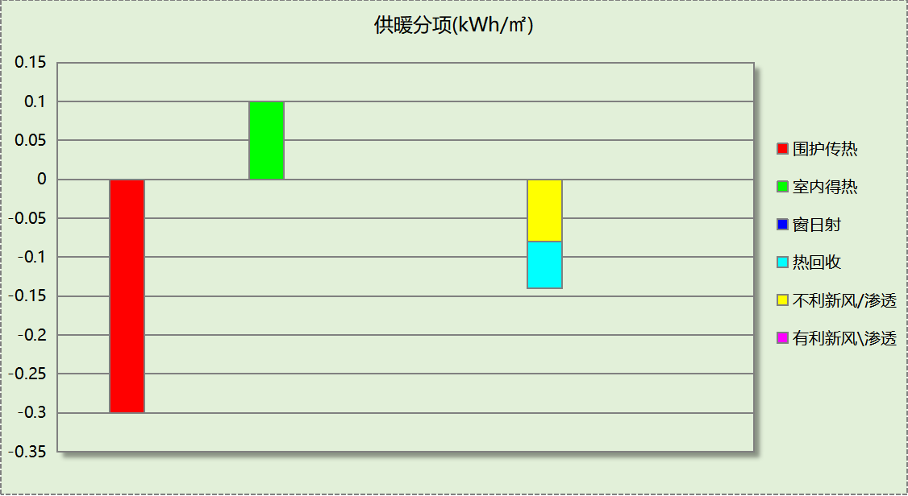
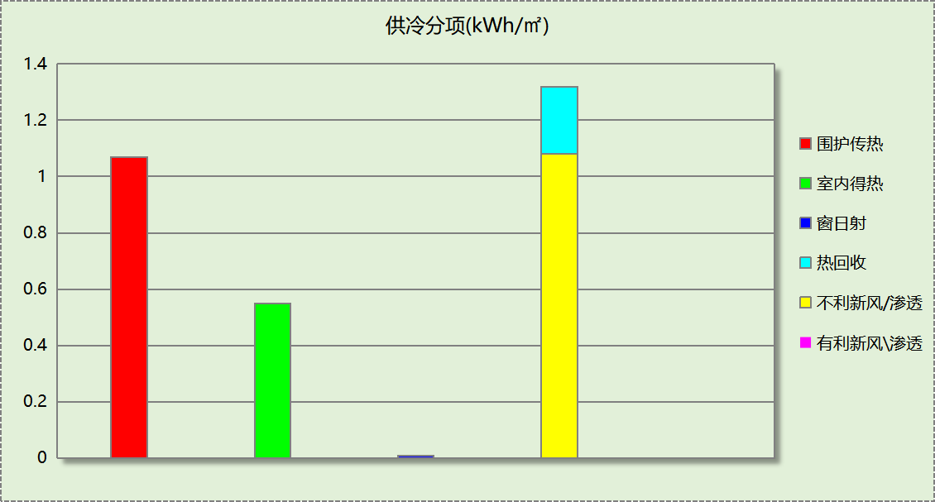

逐月负荷表
月份 | 供暖(kWh) | 供冷(kWh) | 热负荷  峰值(kW) | 热负荷  峰值时刻 | 冷负荷  峰值(kW) | 冷负荷  峰值时刻
1月 | 782 | 0 | 17.108 | 1月18日8时 | 0.000 | --
2月 | 0 | 0 | 0.000 | -- | 0.000 | --
3月 | 0 | 0 | 0.000 | -- | 0.000 | --
4月 | 0 | 0 | 0.000 | -- | 0.000 | --
5月 | 0 | 0 | 0.000 | -- | 0.000 | --
6月 | 0 | 0 | 0.000 | -- | 0.000 | --
7月 | 0 | 424 | 0.000 | -- | 45.810 | 7月31日11时
8月 | 0 | 10240 | 0.000 | -- | 56.439 | 8月12日11时
9月 | 0 | 0 | 0.000 | -- | 0.000 | --
10月 | 0 | 0 | 0.000 | -- | 0.000 | --
11月 | 0 | 0 | 0.000 | -- | 0.000 | --
12月 | 308 | 0 | 39.775 | 12月31日8时 | 0.000 | --
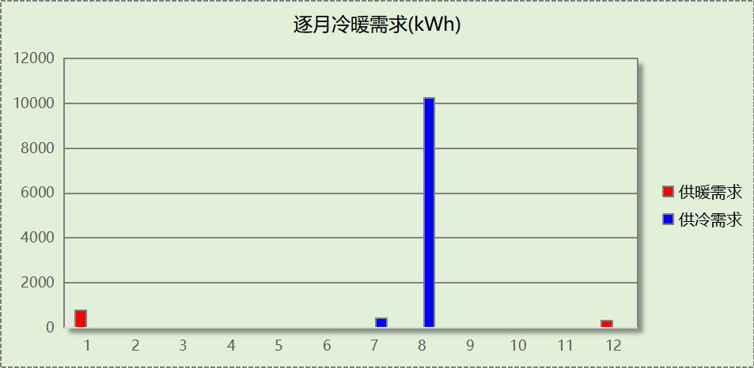
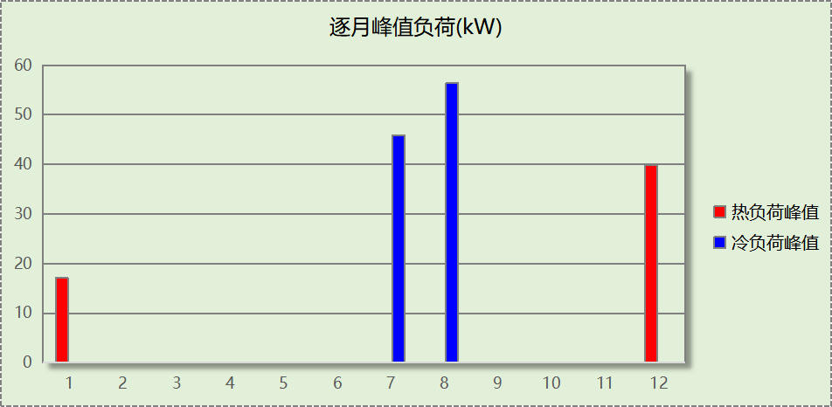

基准建筑

房间类型

房间参数表
房间类型 | 空调  温度℃ | 供暖  温度℃ | 新风量 | 渗透风  换气次数 | 人员密度 | 照明功率 | 插座设备  功率
展示区 | 26 | 20 | 30(m³/h.人) | 0(次/h) | 20(㎡/人) | 5(W/㎡) | 0(W/㎡)
楼梯间 | － | － | 30(m³/h.人) | 0(次/h) | 10(㎡/人) | 8(W/㎡) | 15(W/㎡)
空房间 | － | － | 20(m³/h.人) | 0(次/h) | 50(㎡/人) | 0(W/㎡) | 0(W/㎡)
茶叶做青室 | － | － | 30(m³/h.人) | 0(次/h) | 8(㎡/人) | 9(W/㎡) | 15(W/㎡)
茶叶烘焙室 | － | － | 20(m³/h.人) | 0(次/h) | 50(㎡/人) | 5(W/㎡) | 15(W/㎡)
评茶室 | 26 | 20 | 30(m³/h.人) | 0(次/h) | 8(㎡/人) | 9(W/㎡) | 15(W/㎡)
走廊 | 26 | 20 | 30(m³/h.人) | 0(次/h) | 20(㎡/人) | 5(W/㎡) | 0(W/㎡)

作息时间表
同设计建筑

制冷系统
负荷(kWh/a) | 系统综合性能系数 | 耗电(kWh/a)
11992 | 2.50 | 4797

供暖系统
燃料 | 负荷(kWh/a) | 系统综合效率 | 燃气消耗量(m3)
燃气 | 1400 | 0.75 | 189

照明
房间类型 | 单位面积电耗  (kWh/㎡) | 房间数量 | 房间合计面积  (㎡) | 合计电耗  (kWh)
办公-展示区 | 15.00 | 4 | 186 | 2785
办公-楼梯间 | 2.00 | 1 | 366 | 732
办公-空房间 | 0.00 | 2 | 3 | 0
办公-茶叶做青室 | 1.35 | 2 | 94 | 127
办公-茶叶烘焙室 | 6.88 | 42 | 2944 | 20238
办公-评茶室 | 17.33 | 4 | 190 | 3297
办公-走廊 | 0.00 | 3 | 622 | 0
总计 |  |  |  | 27178

生活热水

热水需求
分区 | 用水定额  (L/人·d) | 热水温差(℃) | 用水人数 | 年使用天数 | 所需热量  (kWh/a)
办公 | 10 | 45 | 20 | 185 | 1904
总计 |  |  |  |  | 1904

热水设备
热水设备 | 供热比例 | 供热量(kWh/a) | 能源 | 效率(%) | 耗气量(m3/a)
锅炉 | 0.5 | 952 | 天然气 | 90 | 107.147
备注

热水设备 | 供热比例 | 供热量(kWh/a) | 能源 | 效率(%) | 耗气量(m3/a)
锅炉 | 0.5 | 952 | 天然气 | 90 | 107.147
备注
注：
1.按照《近零能耗建筑技术标准》GB51350附录A.1.4，基准建筑生活热水热源为燃气锅炉，锅炉效率等有关参数按照《公共建筑节能设计标准》GB50189计算。

电梯

直梯
名称 | 特定能量消耗(mWh/kgm) | 额定载重量(kg) | 速度(m/s) | 待机功率(W) | 运行时长(h/天) | 年运行天数 | 数量 | 全年电耗  (kWh)
直梯1 | 1.26 | 1350 | 1.75 | 200 | 1 | 183 | 1 | 2803
总计 |  |  |  |  |  |  |  | 2803

建筑负荷
说明：
根据《近零能耗建筑技术标准》GB51350-2019附录A.1.4规定，基准建筑模型按设计建筑朝向建立后，依次旋转90°、180°、270°，将上述4个朝向的模型全年负荷计算结果平均值作为基准建筑负荷。
基准建筑 | 年耗冷量(kWh/㎡) | 年耗热量(kWh/㎡)
旋转0度 | 3.04 | 0.35
旋转90度 | 3.05 | 0.35
旋转180度 | 3.04 | 0.36
旋转270度 | 3.04 | 0.36
平均 | 3.04 | 0.36

负荷分项统计
分类 | 围护传热 | 室内得热 | 窗日射 | 不利  新风/渗透 | 有利  新风/渗透 | 热回收 | 合计
供暖(kWh/㎡) | -0.41 | 0.16 | 0.00 | -0.11 | — | 0.00 | -0.36
供冷(kWh/㎡) | 1.19 | 0.70 | 0.02 | 1.13 | 0.00 | 0.00 | 3.04
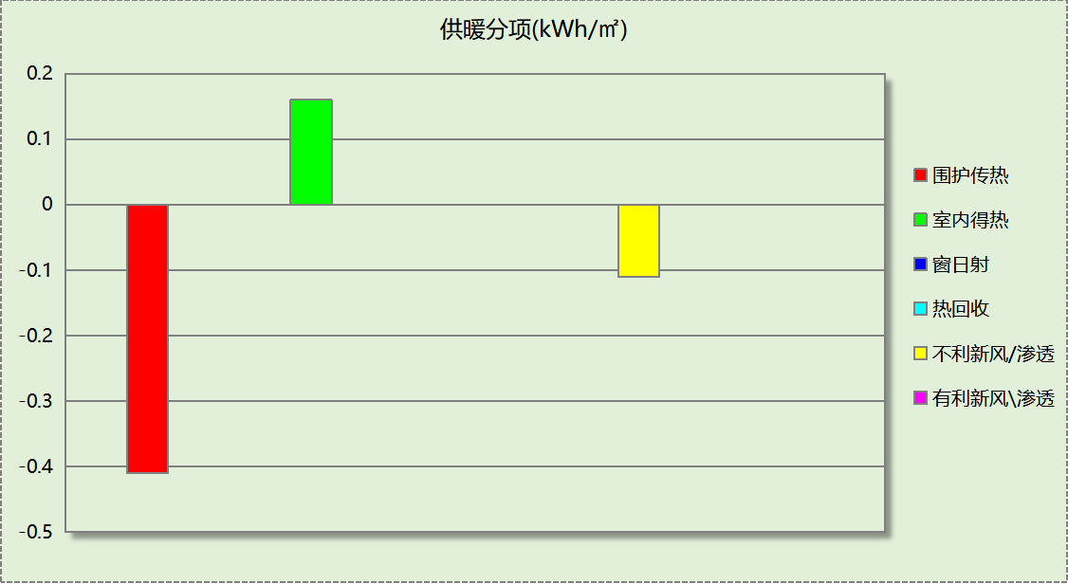
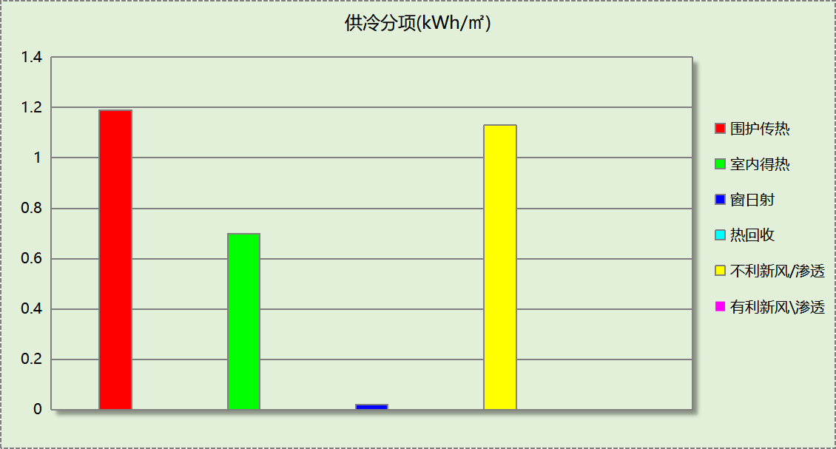

逐月负荷表
月份 | 供暖(kWh) | 供冷(kWh) | 热负荷  峰值(kW) | 热负荷  峰值时刻 | 冷负荷  峰值(kW) | 冷负荷  峰值时刻
1月 | 1100 | 0 | 25.108 | 1月2日8时 | 0.000 | --
2月 | 0 | 0 | 0.000 | -- | 0.000 | --
3月 | 0 | 0 | 0.000 | -- | 0.000 | --
4月 | 0 | 0 | 0.000 | -- | 0.000 | --
5月 | 0 | 0 | 0.000 | -- | 0.000 | --
6月 | 0 | 0 | 0.000 | -- | 0.000 | --
7月 | 0 | 479 | 0.000 | -- | 46.195 | 7月31日13时
8月 | 0 | 11513 | 0.000 | -- | 58.857 | 8月12日16时
9月 | 0 | 0 | 0.000 | -- | 0.000 | --
10月 | 0 | 0 | 0.000 | -- | 0.000 | --
11月 | 0 | 0 | 0.000 | -- | 0.000 | --
12月 | 301 | 0 | 40.348 | 12月31日8时 | 0.000 | --
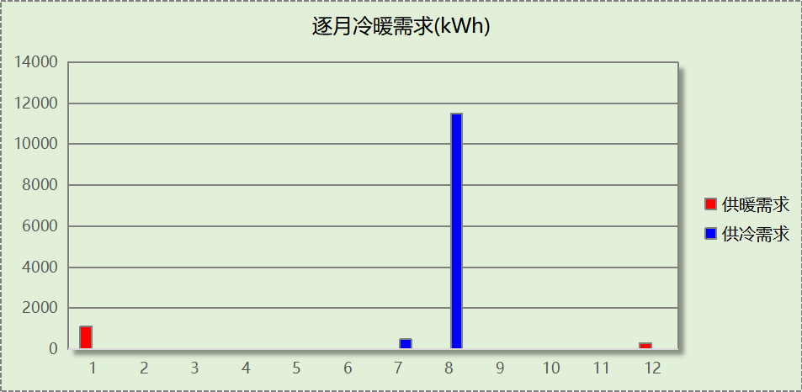
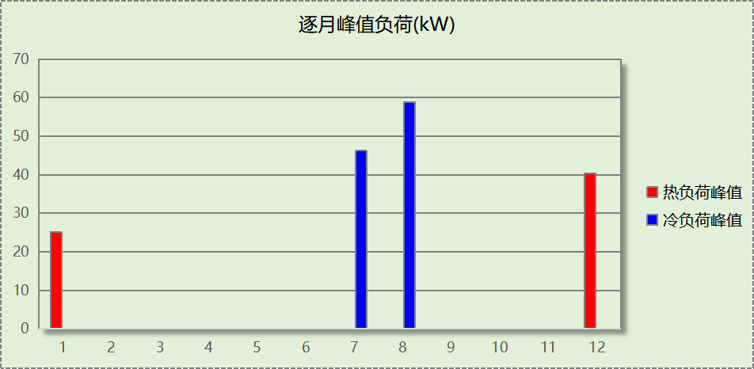

能效结果

建筑能耗
设计建筑
用能分类 |  |  | 能耗值 | 一次能源(kWh/㎡)
电力(kWh/㎡) | 供  冷 | 中央冷源 | 0.00 | 0.00
电力(kWh/㎡) | 供  冷 | 冷却水泵 | 0.00 | 0.00
电力(kWh/㎡) | 供  冷 | 冷冻水泵 | 0.00 | 0.00
电力(kWh/㎡) | 供  冷 | 冷却塔 | 0.00 | 0.00
电力(kWh/㎡) | 供  冷 | 多联机/单元式空调 | 0.50 | 1.30
电力(kWh/㎡) | 供  暖 | 中央热源 | 0.00 | 0.00
电力(kWh/㎡) | 供  暖 | 供暖水泵 | 0.00 | 0.00
电力(kWh/㎡) | 供  暖 | 多联机/单元式热泵/壁挂炉 | 0.09 | 0.23
电力(kWh/㎡) | 供  暖 | 热源侧水泵 | 0.00 | 0.00
电力(kWh/㎡) | 空调风机 |  | 0.12 | 0.31
电力(kWh/㎡) | 照明 |  | 4.31 | 11.21
电力(kWh/㎡) | 生活热水 |  | 0.37 | 0.96
电力(kWh/㎡) | 电梯 |  | 0.71 | 1.85
标准煤(kgce/㎡) | 供暖锅炉 |  | 0.00 | 0.00
天然气(m³/㎡) | 供暖锅炉 |  | 0.00 | 0.00
天然气(m³/㎡) | 生活热水 |  | 0.00 | 0.00
天然气(m³/㎡) | 壁挂炉 |  | 0.00 | 0.00
市政热力(kWh/㎡) | 市政热力 |  | 0.00 | 0.00
可再生发电  (kWh/㎡) | 光伏发电 |  | 15.19 | 39.49
可再生发电  (kWh/㎡) | 风力发电 |  | 0.00 | 0.00
建筑本体能耗(一次能源) (kWh/㎡) |  |  | 15.85
建筑综合能耗(一次能源) (kWh/㎡) |  |  | 0.00

基准建筑
用能分类 |  | 能耗值 | 一次能源(kWh/㎡)
电力(kWh/㎡) | 供冷 | 1.22 | 3.17
电力(kWh/㎡) | 供暖 | 0.00 | 0.00
电力(kWh/㎡) | 照明 | 6.89 | 17.91
电力(kWh/㎡) | 生活热水 | 0.00 | 0.00
电力(kWh/㎡) | 电梯 | 0.71 | 1.85
标准煤(kgce/㎡) | 供暖锅炉 | 0.00 | 0.00
天然气(m³/㎡) | 供暖锅炉 | 0.05 | 0.49
天然气(m³/㎡) | 生活热水 | 0.05 | 0.49
市政热力(kWh/㎡) | 市政热力 | 0.00 | 0.00
建筑本体能耗(一次能源) (kWh/㎡) |  | 23.94
建筑综合能耗(一次能源) (kWh/㎡) |  | 23.94

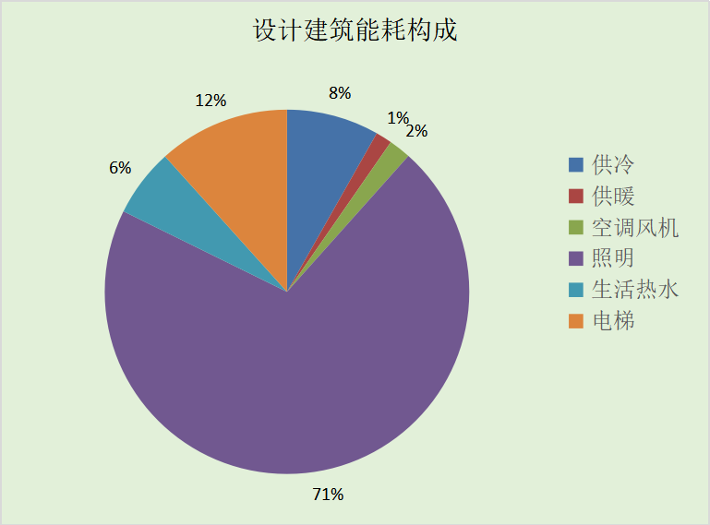
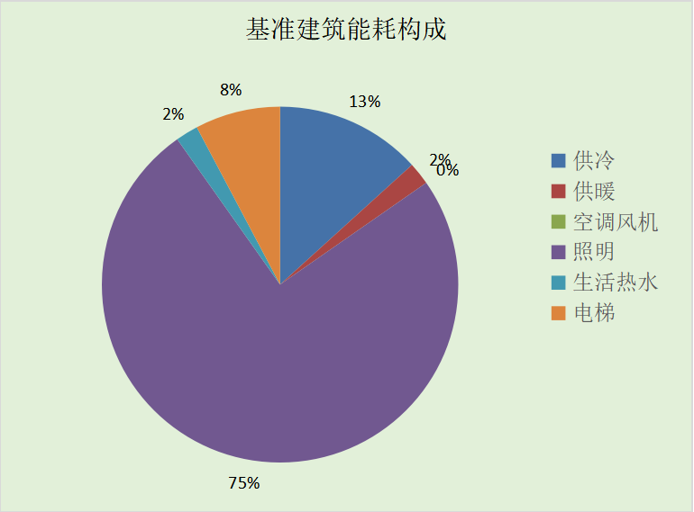
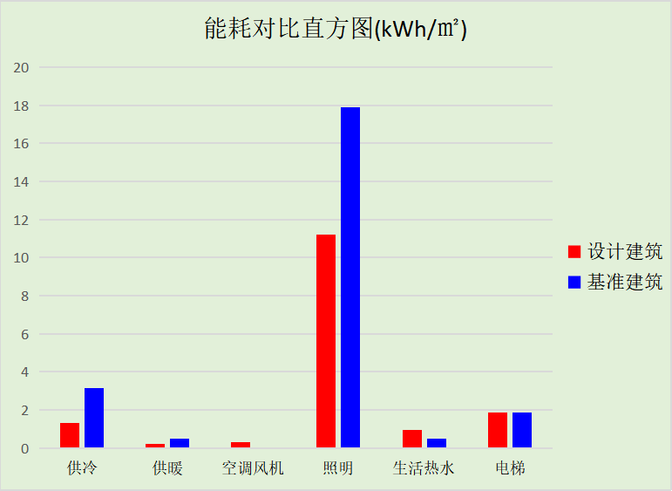

结论
 | 设计建筑 | 基准建筑
建筑本体能耗(一次能源) (kWh/㎡) | 15.85 | 23.94
建筑综合能耗(一次能源) (kWh/㎡) | 0.00 | 23.94
 | 值 | 限值
建筑本体能耗节能率(%) | 33.80 | 20.00
建筑综合能耗节能率(%) | 100.00 | 50.00
标准依据 | 《近零能耗建筑技术标准》(GB/T51350-2019)表5.0.4
标准要求 | 建筑综合节能率应≥50%; 建筑本体节能率应符合表5.0.4的要求
结论 | 满足

附录

工作日/节假日人员逐时在室率(%)

房间类型 | 1 | 2 | 3 | 4 | 5 | 6 | 7 | 8 | 9 | 10 | 11 | 12 | 13 | 14 | 15 | 16 | 17 | 18 | 19 | 20 | 21 | 22 | 23 | 24
办公-展示区 | 0 | 0 | 0 | 0 | 0 | 0 | 0 | 33 | 33 | 33 | 33 | 33 | 33 | 33 | 33 | 33 | 33 | 33 | 0 | 0 | 0 | 0 | 0 | 0
办公-展示区 | 0 | 0 | 0 | 0 | 0 | 0 | 0 | 0 | 0 | 0 | 0 | 0 | 0 | 0 | 0 | 0 | 0 | 0 | 0 | 0 | 0 | 0 | 0 | 0
办公-楼梯间 | 0 | 0 | 0 | 0 | 0 | 0 | 0 | 40 | 40 | 40 | 40 | 40 | 40 | 40 | 40 | 40 | 40 | 40 | 0 | 0 | 0 | 0 | 0 | 0
办公-楼梯间 | 0 | 0 | 0 | 0 | 0 | 0 | 0 | 0 | 0 | 0 | 0 | 0 | 0 | 0 | 0 | 0 | 0 | 0 | 0 | 0 | 0 | 0 | 0 | 0
办公-空房间 | 0 | 0 | 0 | 0 | 0 | 0 | 0 | 20 | 50 | 80 | 80 | 80 | 80 | 80 | 80 | 80 | 80 | 80 | 80 | 70 | 50 | 0 | 0 | 0
办公-空房间 | 0 | 0 | 0 | 0 | 0 | 0 | 0 | 0 | 0 | 0 | 0 | 0 | 0 | 0 | 0 | 0 | 0 | 0 | 0 | 0 | 0 | 0 | 0 | 0
办公-茶叶做青室 | 0 | 0 | 0 | 0 | 0 | 0 | 0 | 25 | 25 | 25 | 25 | 25 | 25 | 25 | 25 | 25 | 25 | 25 | 0 | 0 | 0 | 0 | 0 | 0
办公-茶叶做青室 | 0 | 0 | 0 | 0 | 0 | 0 | 0 | 0 | 0 | 0 | 0 | 0 | 0 | 0 | 0 | 0 | 0 | 0 | 0 | 0 | 0 | 0 | 0 | 0
办公-茶叶烘焙室 | 0 | 0 | 0 | 0 | 0 | 0 | 0 | 25 | 25 | 25 | 25 | 25 | 25 | 25 | 25 | 25 | 25 | 25 | 0 | 0 | 0 | 0 | 0 | 0
办公-茶叶烘焙室 | 0 | 0 | 0 | 0 | 0 | 0 | 0 | 0 | 0 | 0 | 0 | 0 | 0 | 0 | 0 | 0 | 0 | 0 | 0 | 0 | 0 | 0 | 0 | 0
办公-评茶室 | 0 | 0 | 0 | 0 | 0 | 0 | 0 | 95 | 95 | 95 | 95 | 30 | 95 | 95 | 95 | 95 | 95 | 95 | 0 | 0 | 0 | 0 | 0 | 0
办公-评茶室 | 0 | 0 | 0 | 0 | 0 | 0 | 0 | 0 | 0 | 0 | 0 | 0 | 0 | 0 | 0 | 0 | 0 | 0 | 0 | 0 | 0 | 0 | 0 | 0
办公-走廊 | 0 | 0 | 0 | 0 | 0 | 0 | 0 | 30 | 0 | 0 | 0 | 0 | 0 | 0 | 0 | 0 | 30 | 0 | 0 | 0 | 0 | 0 | 0 | 0
办公-走廊 | 0 | 0 | 0 | 0 | 0 | 0 | 0 | 0 | 0 | 0 | 0 | 0 | 0 | 0 | 0 | 0 | 0 | 0 | 0 | 0 | 0 | 0 | 0 | 0

注：上行：工作日；下行：节假日

工作日/节假日照明开关时间表(%)

房间类型 | 1 | 2 | 3 | 4 | 5 | 6 | 7 | 8 | 9 | 10 | 11 | 12 | 13 | 14 | 15 | 16 | 17 | 18 | 19 | 20 | 21 | 22 | 23 | 24
办公-展示区 | 0 | 0 | 0 | 0 | 0 | 0 | 0 | 100 | 100 | 100 | 100 | 100 | 100 | 100 | 100 | 100 | 100 | 100 | 100 | 0 | 0 | 0 | 0 | 0
办公-展示区 | 0 | 0 | 0 | 0 | 0 | 0 | 0 | 0 | 0 | 0 | 0 | 0 | 0 | 0 | 0 | 0 | 0 | 0 | 0 | 0 | 0 | 0 | 0 | 0
办公-楼梯间 | 0 | 0 | 0 | 0 | 0 | 0 | 0 | 0 | 0 | 0 | 0 | 0 | 0 | 0 | 0 | 0 | 50 | 50 | 0 | 0 | 0 | 0 | 0 | 0
办公-楼梯间 | 0 | 0 | 0 | 0 | 0 | 0 | 0 | 0 | 0 | 0 | 0 | 0 | 0 | 0 | 0 | 0 | 0 | 0 | 0 | 0 | 0 | 0 | 0 | 0
办公-空房间 | 10 | 10 | 10 | 10 | 10 | 10 | 10 | 50 | 60 | 60 | 60 | 60 | 60 | 60 | 60 | 60 | 80 | 90 | 100 | 100 | 100 | 10 | 10 | 10
办公-空房间 | 0 | 0 | 0 | 0 | 0 | 0 | 0 | 0 | 0 | 0 | 0 | 0 | 0 | 0 | 0 | 0 | 0 | 0 | 0 | 0 | 0 | 0 | 0 | 0
办公-茶叶做青室 | 0 | 0 | 0 | 0 | 0 | 0 | 0 | 0 | 0 | 0 | 0 | 0 | 0 | 0 | 0 | 0 | 30 | 30 | 0 | 0 | 0 | 0 | 0 | 0
办公-茶叶做青室 | 0 | 0 | 0 | 0 | 0 | 0 | 0 | 0 | 0 | 0 | 0 | 0 | 0 | 0 | 0 | 0 | 0 | 0 | 0 | 0 | 0 | 0 | 0 | 0
办公-茶叶烘焙室 | 0 | 0 | 0 | 0 | 0 | 0 | 0 | 50 | 50 | 50 | 50 | 50 | 50 | 50 | 50 | 50 | 50 | 50 | 0 | 0 | 0 | 0 | 0 | 0
办公-茶叶烘焙室 | 0 | 0 | 0 | 0 | 0 | 0 | 0 | 0 | 0 | 0 | 0 | 0 | 0 | 0 | 0 | 0 | 0 | 0 | 0 | 0 | 0 | 0 | 0 | 0
办公-评茶室 | 0 | 0 | 0 | 0 | 0 | 0 | 0 | 70 | 70 | 70 | 70 | 70 | 70 | 70 | 70 | 70 | 70 | 70 | 0 | 0 | 0 | 0 | 0 | 0
办公-评茶室 | 0 | 0 | 0 | 0 | 0 | 0 | 0 | 0 | 0 | 0 | 0 | 0 | 0 | 0 | 0 | 0 | 0 | 0 | 0 | 0 | 0 | 0 | 0 | 0
办公-走廊 | 0 | 0 | 0 | 0 | 0 | 0 | 0 | 0 | 0 | 0 | 0 | 0 | 0 | 0 | 0 | 0 | 0 | 0 | 0 | 0 | 0 | 0 | 0 | 0
办公-走廊 | 0 | 0 | 0 | 0 | 0 | 0 | 0 | 0 | 0 | 0 | 0 | 0 | 0 | 0 | 0 | 0 | 0 | 0 | 0 | 0 | 0 | 0 | 0 | 0

注：上行：工作日；下行：节假日

工作日/节假日设备逐时使用率(%)

房间类型 | 1 | 2 | 3 | 4 | 5 | 6 | 7 | 8 | 9 | 10 | 11 | 12 | 13 | 14 | 15 | 16 | 17 | 18 | 19 | 20 | 21 | 22 | 23 | 24
办公-展示区 | 0 | 0 | 0 | 0 | 0 | 0 | 0 | 0 | 0 | 0 | 0 | 0 | 0 | 0 | 0 | 0 | 0 | 0 | 0 | 0 | 0 | 0 | 0 | 0
办公-展示区 | 0 | 0 | 0 | 0 | 0 | 0 | 0 | 0 | 0 | 0 | 0 | 0 | 0 | 0 | 0 | 0 | 0 | 0 | 0 | 0 | 0 | 0 | 0 | 0
办公-楼梯间 | 0 | 0 | 0 | 0 | 0 | 0 | 0 | 0 | 0 | 0 | 0 | 0 | 0 | 0 | 0 | 0 | 30 | 30 | 0 | 0 | 0 | 0 | 0 | 0
办公-楼梯间 | 0 | 0 | 0 | 0 | 0 | 0 | 0 | 0 | 0 | 0 | 0 | 0 | 0 | 0 | 0 | 0 | 0 | 0 | 0 | 0 | 0 | 0 | 0 | 0
办公-空房间 | 0 | 0 | 0 | 0 | 0 | 0 | 0 | 30 | 50 | 80 | 80 | 80 | 80 | 80 | 80 | 80 | 80 | 80 | 80 | 70 | 50 | 0 | 0 | 0
办公-空房间 | 0 | 0 | 0 | 0 | 0 | 0 | 0 | 0 | 0 | 0 | 0 | 0 | 0 | 0 | 0 | 0 | 0 | 0 | 0 | 0 | 0 | 0 | 0 | 0
办公-茶叶做青室 | 0 | 0 | 0 | 0 | 0 | 0 | 0 | 80 | 80 | 80 | 80 | 80 | 80 | 80 | 80 | 80 | 80 | 80 | 0 | 0 | 0 | 0 | 0 | 0
办公-茶叶做青室 | 0 | 0 | 0 | 0 | 0 | 0 | 0 | 0 | 0 | 0 | 0 | 0 | 0 | 0 | 0 | 0 | 0 | 0 | 0 | 0 | 0 | 0 | 0 | 0
办公-茶叶烘焙室 | 0 | 0 | 0 | 0 | 0 | 0 | 0 | 10 | 10 | 10 | 10 | 10 | 10 | 10 | 10 | 10 | 10 | 10 | 0 | 0 | 0 | 0 | 0 | 0
办公-茶叶烘焙室 | 0 | 0 | 0 | 0 | 0 | 0 | 0 | 0 | 0 | 0 | 0 | 0 | 0 | 0 | 0 | 0 | 0 | 0 | 0 | 0 | 0 | 0 | 0 | 0
办公-评茶室 | 0 | 0 | 0 | 0 | 0 | 0 | 0 | 70 | 70 | 70 | 70 | 70 | 70 | 70 | 70 | 70 | 70 | 70 | 0 | 0 | 0 | 0 | 0 | 0
办公-评茶室 | 0 | 0 | 0 | 0 | 0 | 0 | 0 | 0 | 0 | 0 | 0 | 0 | 0 | 0 | 0 | 0 | 0 | 0 | 0 | 0 | 0 | 0 | 0 | 0
办公-走廊 | 0 | 0 | 0 | 0 | 0 | 0 | 0 | 0 | 0 | 0 | 0 | 0 | 0 | 0 | 0 | 0 | 0 | 0 | 0 | 0 | 0 | 0 | 0 | 0
办公-走廊 | 0 | 0 | 0 | 0 | 0 | 0 | 0 | 0 | 0 | 0 | 0 | 0 | 0 | 0 | 0 | 0 | 0 | 0 | 0 | 0 | 0 | 0 | 0 | 0

注：上行：工作日；下行：节假日

工作日/节假日空调系统运行时间表(1:开,0:关)
采暖期：
系统编号 | 1 | 2 | 3 | 4 | 5 | 6 | 7 | 8 | 9 | 10 | 11 | 12 | 13 | 14 | 15 | 16 | 17 | 18 | 19 | 20 | 21 | 22 | 23 | 24
自动 | 0 | 0 | 0 | 0 | 0 | 0 | 1 | 1 | 1 | 1 | 1 | 1 | 1 | 1 | 1 | 1 | 1 | 1 | 0 | 0 | 0 | 0 | 0 | 0
自动 | 0 | 0 | 0 | 0 | 0 | 0 | 0 | 0 | 0 | 0 | 0 | 0 | 0 | 0 | 0 | 0 | 0 | 0 | 0 | 0 | 0 | 0 | 0 | 0
供冷期：

系统编号 | 1 | 2 | 3 | 4 | 5 | 6 | 7 | 8 | 9 | 10 | 11 | 12 | 13 | 14 | 15 | 16 | 17 | 18 | 19 | 20 | 21 | 22 | 23 | 24
自动 | 0 | 0 | 0 | 0 | 0 | 0 | 1 | 1 | 1 | 1 | 1 | 1 | 1 | 1 | 1 | 1 | 1 | 1 | 0 | 0 | 0 | 0 | 0 | 0
自动 | 0 | 0 | 0 | 0 | 0 | 0 | 0 | 0 | 0 | 0 | 0 | 0 | 0 | 0 | 0 | 0 | 0 | 0 | 0 | 0 | 0 | 0 | 0 | 0

注：上行：工作日；下行：节假日

工作日/节假日新风运行时间表(%)
采暖期：
系统编号 | 1 | 2 | 3 | 4 | 5 | 6 | 7 | 8 | 9 | 10 | 11 | 12 | 13 | 14 | 15 | 16 | 17 | 18 | 19 | 20 | 21 | 22 | 23 | 24
自动 | 0 | 0 | 0 | 0 | 0 | 0 | 100 | 100 | 100 | 100 | 100 | 100 | 100 | 100 | 100 | 100 | 100 | 100 | 0 | 0 | 0 | 0 | 0 | 0
自动 | 0 | 0 | 0 | 0 | 0 | 0 | 0 | 0 | 0 | 0 | 0 | 0 | 0 | 0 | 0 | 0 | 0 | 0 | 0 | 0 | 0 | 0 | 0 | 0
供冷期：

系统编号 | 1 | 2 | 3 | 4 | 5 | 6 | 7 | 8 | 9 | 10 | 11 | 12 | 13 | 14 | 15 | 16 | 17 | 18 | 19 | 20 | 21 | 22 | 23 | 24
自动 | 0 | 0 | 0 | 0 | 0 | 0 | 100 | 100 | 100 | 100 | 100 | 100 | 100 | 100 | 100 | 100 | 100 | 100 | 0 | 0 | 0 | 0 | 0 | 0
自动 | 0 | 0 | 0 | 0 | 0 | 0 | 0 | 0 | 0 | 0 | 0 | 0 | 0 | 0 | 0 | 0 | 0 | 0 | 0 | 0 | 0 | 0 | 0 | 0

注：上行：工作日；下行：节假日

